**Project**: Business Case demo NoordenWind

**Version:** 1.0

Nog actualiseren

This document will entail all the necessary information to successfully implement the given project.

It is divided in two parts; the functional documentation which describes what it is our team is building and the technical documentation, which describes how our program will be build.

Contents

1 Document Properties 2

1 Functional documentation 3

1.1 Project Scope 3

1.2 Real World 3

1.3 Entity Relationship model (ER) 4

1.4 Entitty Relationship diagram (ERD) 5

2 Technical documentation 5

# Document Properties

#### Properties at the start of the document

|  |  |
| --- | --- |
| Authors | Amber Campe |
| Date | 26 februari 2019 |

#### History

|  |  |  |  |
| --- | --- | --- | --- |
| Date | Version | Author | Description |
| 26 februari 2019 | 1.0 | Ann Deraedt | Functional Documentation |
|  |  |  |  |
|  |  |  |  |
|  |  |  |  |
|  |  |  |  |
|  |  |  |  |
|  |  |  |  |
|  |  |  |  |
|  |  |  |  |
|  |  |  |  |
|  |  |  |  |
|  |  |  |  |
|  |  |  |  |
|  |  |  |  |

#### Actual status

|  |  |
| --- | --- |
| Status | Draft |

# Functional documentation

This section describes what the software will do we are building.

## Project Scope

Context: in the course ‘Databases, Statistiek en netwerkmodellering’ teams work together to deliver a project based on a relational database starting from a given business case.

### Project justification

Noorderwind trades foods worldwide and need a very basic order process follow-up system to keep customers satisfied.

### project scope

This project will consist of creating a relational database for the order processing, a step in the supply chaine of the company. The customer has provided some statements – questions. The database should be able to answer them.

### Not in scope

The solution is limited to the given business input. No extend to accountancy or CRM (customer relation management).

### project success

* The entity relation model can be understand by the customer.
* The relational database gives answer to the given business questions.

### project deliverables

On regular base this Specification ‘lastenboek” will be updated on Github:

* Progress reports
* Issue reports
* Meeting notes

## Real World

Het bedrijf Noordenwind is een handelsonderneming die producten in de voeding verhandelt. In een zeer eenvoudige database worden de belangrijkste gegevens bijhouden. Ze hebben het plan om binnenkort een e-commerce website op te zetten. Wat weten we van hun bedrijfsvoering:

* Een product wordt door één specifieke leverancier geleverd. De verpakking wordt bijgehouden om de dozen voor verzending te optimaliseren. De actuele verkoopprijs wordt bij het artikel vermeld.
* Ieder product wordt toegekend aan een categorie. Op die manier kunnen ze overzichten maken om hun verkoopplan qua marktsegment bij te sturen.
* Noordenwind is nog niet geïnteresseerd in het bijhouden van potentiële klanten. Zijn klanten zijn organisaties: een B2B business dus. Wereldwijd. Enkel als een bedrijf een order plaatst maakt hij een klantenfiche aan. Er wordt slechts met één contactpersoon per bedrijf gewerkt. De klantenfiche bevat ook geen ondernemings- of BTW nummer omdat dit facturatiegegevens zijn die in hun boekhoudsoftware wordt opgeslagen. Zo hebben ze minimaal dubbele data en is de kans op fouten kleiner.
* Per order houdt Noordenwind bij welke van zijn medewerkers het order opvolgt en met welke verzendmaatschappij de goederen worden verstuurd.
* Orders worden altijd volledig uitgeleverd. Er wordt immers geen voorraad bijgehouden. Als er producten ontbreken, moet er gewacht worden op de volgende levering van de leverancier.

## Entity Relationship model (ER)

### the model

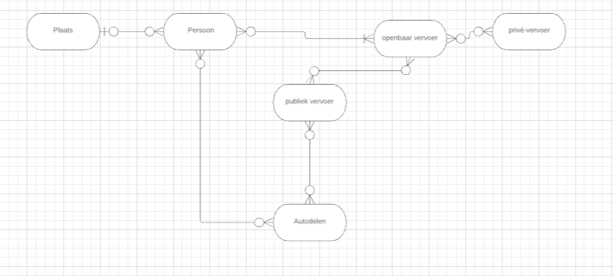

### Description of the ER

* Een plaats kan 0 personen hebben, maar ook meerdere personen.
* Een persoon kan gelinkt worden aan 0 plaatsen, ofwel aan 1.
* Een persoon kan gelinkt worden aan minstens 1 openbaar vervoer ofwel kan je ook meerdere vervoeren.
* En op een openbaar vervoer kan je ofwel 0 personen hebben, maar ook meerdere.
* Een openbaar vervoer kan gelinkt worden aan 0 of meerdere privé-vervoeren, maar een privévervoer kan gelinkt worden aan 0 of meerdere openbare vervoeren.
* Een openbaar vervoer kan gelinkt worden aan 0 of meerdere publiek vervoer, en publiek vervoer kan gelinkt worden aan 0 of meerdere openbare vervoeren.
* Een publiek vervoer kan gelinkt worden aan 0 of meerdere autodelen, en autdelen kan gelinkt worden aan 0 of meerdere publieke vervoeren.
* Autodelen kan gelinkt worden aan 0 of meerdere personen, en personen kan gelinkt worden aan 0 of meerdere autodelen.

## Entitty Relationship diagram (ERD)

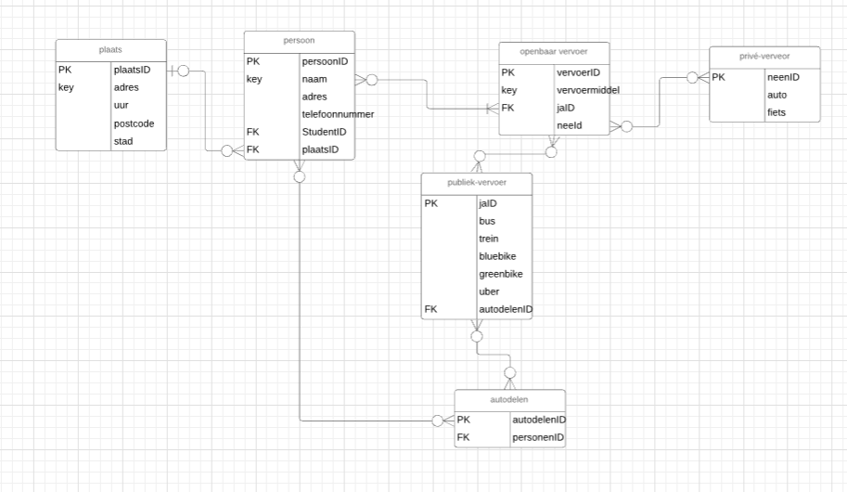

# Technical documentation